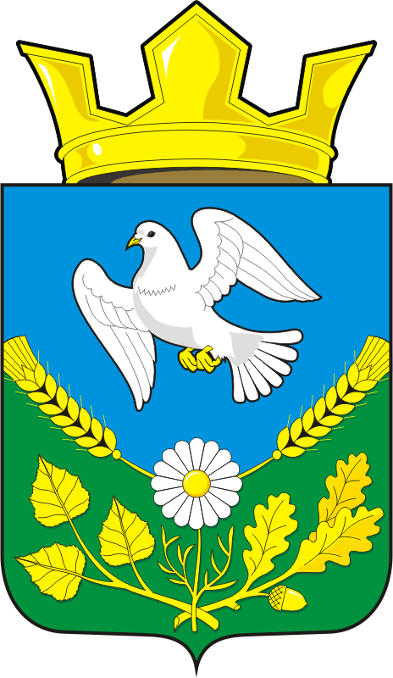

СОВЕТ ДЕПУТАТОВ

МУНИЦИПАЛЬНОГО ОБРАЗОВАНИЯНАДЕЖДИНСКИЙ СЕЛЬСОВЕТ САРАКТАШСКОГО РАЙОНАОРЕНБУРГСКОЙ ОБЛАСТИ

ЧЕТВЕРТОГО СОЗЫВА

РЕШЕНИЕ

шестьдесят первого заседания Совета депутатов

муниципального образования Надеждинский сельсовет

четвертого созыва

№ 169 от 20.05.2025

|  |
| --- |
| О внесении изменений в решение Совета депутатов Надеждинского сельсовета Саракташского района Оренбургской области от 28.02.2025 № 160 «Об утверждении Положения о земельном налоге» |

В соответствии со статьями 387, 394 Налогового кодекса Российской Федерации, статьей 14 Федерального закона от 06.10.2003 № 131-ФЗ «Об общих принципах организации местного самоуправления в Российской Федерации», руководствуясь Уставом муниципального образования Надеждинский сельсовет Саракташского района Оренбургской области,

Совет депутатов МО Надеждинский сельсовет

РЕШИЛ:

1. Внести в Положение о земельном налоге, утвержденное решением Совета депутатов Надеждинского сельсовета Саракташского района Оренбургской области от 28.02.2025 № 160 «Об утверждении Положения о земельном налоге» следующие изменения:

1.1. Раздел III «**Налоговая база и налоговые льготы**» дополнить пунктом 3.4. следующего содержания:

«3.4. На территории муниципального образования Надеждинский сельсовет Саракташского района Оренбургской области предоставляется льгота в виде освобождения от уплаты земельного налога в полном объеме отдельным категориям налогоплательщиков:

3.4.1 Лица, принимающие (принимавшие) участие в специальной военной операции:

- лица, проходящие службу в войсках национальной гвардии Российской Федерации и имеющие специальные звания полиции, сотрудники органов внутренних дел Российской Федерации;

- граждане, заключившие контракт о пребывании в добровольческом формировании (о добровольном содействии в выполнении задач, возложенных на Вооруженные Силы Российской Федерации или войска национальной гвардии Российской Федерации) либо заключившие контракт (имеющие иные правоотношения) с организациями, содействующими выполнению задач, возложенных на Вооруженные Силы Российской Федерации;

3.4.2 Лица, выполняющие (выполнявшие) возложенные на них задачи на территориях Украины, Донецкой Народной Республики, Луганской Народной Республики, Запорожской области и Херсонской области в период проведения специальной военной операции:

- сотрудники Следственного комитета Российской Федерации, федеральной противопожарной службы Государственной противопожарной службы, уголовно-исполнительной системы Российской Федерации, органов принудительного исполнения Российской Федерации;

- сотрудники органов внутренних дел Российской Федерации;

- прокурорские работники;

3.4.3. Лица, проходящие службу в войсках национальной гвардии Российской Федерации и имеющие специальные звания полиции, сотрудники органов внутренних дел Российской Федерации, выполняющие (выполнявшие) задачи по оказанию содействия органам федеральной службы безопасности на участках, примыкающих к районам проведения специальной военной операции;

3.4.4. Члены семей:

- лиц, указанных в подпунктах 3.4.1-3.4.3 настоящего пункта;

- граждан, призванных на военную службу по мобилизации в Вооруженные Силы Российской Федерации;

- военнослужащих, принимающих (принимавших) участие в специальной военной операции;

- военнослужащих спасательных воинских формирований федерального органа исполнительной власти, уполномоченного на решение задач в области гражданской обороны, выполняющих (выполнявших) возложенные на них задачи на территориях Украины, Донецкой Народной Республики, Луганской Народной Республики, Запорожской области и Херсонской области в период проведения специальной военной операции;

- военнослужащих органов федеральной службы безопасности, непосредственно выполняющих (выполнявших) задачи по обеспечению безопасности Российской Федерации на участках, примыкающих к районам проведения специальной военной операции;

- военнослужащих войск национальной гвардии Российской Федерации, выполняющих (выполнявших) задачи по оказанию содействия органам федеральной службы безопасности на участках, примыкающих к районам проведения специальной военной операции;

- военнослужащих органов федеральной службы безопасности, органов государственной охраны, проходящих военную службу по контракту в воинских частях, органах, организациях, учреждениях и подразделениях, дислоцированных (расположенных) на территориях Донецкой Народной Республики, Луганской Народной Республики, Запорожской области и Херсонской области, либо направленных (командированных) на срок не менее трех месяцев для временного исполнения обязанностей по вакантным воинским должностям в этих воинских частях, органах, организациях, учреждениях и подразделениях;

3.4.5. Члены семей:

- лиц, указанных в подпунктах 3.4.1-3.4.3 настоящего пункта, лиц, относящихся к ветеранам боевых действий в соответствии с подпунктами 2.3 и 9 пункта 1 статьи 3 Федерального закона от 12.01.1995 № 5-ФЗ "О ветеранах", погибших (умерших) в период участия в специальной военной операции (при выполнении задач в период проведения специальной военной операции). К числу погибших относятся также лица, умершие до истечения одного года со дня их увольнения с военной службы (увольнения со службы, прекращения трудового договора или иных правоотношений), вследствие увечья (ранения, травмы, контузии) или заболевания, полученных ими в период проведения специальной военной операции (при выполнении задач в период проведения специальной военной операции);

- лиц, погибших (умерших) в связи с участием в боевых действиях в составе Вооруженных Сил Донецкой Народной Республики, Народной милиции Луганской Народной Республики, воинских формирований и органов Донецкой Народной Республики и Луганской Народной Республики начиная с 11 мая 2014 года;

К членам семей, относятся супруг (супруга), несовершеннолетние дети, дети старше 18 лет, ставшие инвалидами до достижения ими возраста 18 лет, дети в возрасте до 23 лет, обучающиеся в образовательных организациях по очной форме обучения, лица, находящиеся на иждивении.

Членам семей лиц, указанных в подпункте 3.4.1 – 3.4.2 пункта 3.4, соответствующая налоговая льгота предоставляется только за период участия указанных лиц в специальной военной операции (при выполнении задач в период проведения специальной военной операции).

Периодом участия в специальной военной операции (при выполнении задач в период проведения специальной военной операции) для целей настоящей статьи признается налоговый период, в течение которого лицо было привлечено к участию в специальной военной операции (при выполнении задач в период проведения специальной военной операции) независимо от срока такого участия (выполнения задач) в течение налогового периода.».

3. Настоящее решение подлежит официальному опубликованию в информационном бюллетене «Надеждинский сельсовет» и размещению на официальном сайте муниципального образования Надеждинский сельсовет Саракташского района Оренбургской области.

4. Настоящее решение вступает в силу не ранее чем по истечении одного месяца со дня его официального опубликования и не ранее первого числа очередного налогового периода, распространяется на правоотношения, возникшие с 01.01.2025.

5. Контроль за исполнением настоящего решения возложить на постоянную комиссию по бюджетной, налоговой и финансовой политике, собственности и экономическим вопросам, торговле и быту, образованию, здравоохранению, социальной политике, делам молодежи, культуре и спорту (Трушина О.А.).

Председатель Совета

депутатов сельсовета Н.И.Андрейчева

Глава сельсовета О.А.Тимко

|  |  |
| --- | --- |
| Разослано: | официальный сайт, налоговая инспекция, администрации района прокуратура района, Информационный бюллетень «Надеждинский сельсовет», в дело |